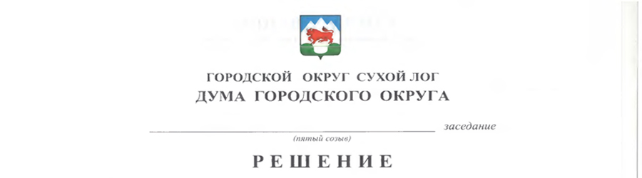

От 26.02.2015 №319-РД

О внесении корректировки в решение Думы городского округа
от 18.12.2014 года № 302-РД «Об утверждении размера платы
за содержание и ремонт общего имущества в многоквартирном доме для собственников жилых помещений, которые не приняли решение о выборе способа управления этим домом»

В соответствии с Жилищным кодексом Российской Федерации, Гражданским кодексом Российской Федерации, Федеральным законом от 06 октября 2003 года № 131-ФЗ «Об общих принципах организации местного самоуправления в Российской Федерации», Постановлением Правительства Российской Федерации от 13 августа 2006 г. № 491 «Об утверждении Правил содержания общего имущества в многоквартирном доме и Правил изменения размера платы за содержание и ремонт жилого помещения в случае оказания услуг и выполнения работ по управлению, содержанию и ремонту общего имущества в многоквартирном доме ненадлежащего качества и (или) с перерывами, превышающими установленную продолжительность», Постановлении Правительства Российской Федерации от 14 мая 2013 г. № 410 «О мерах по обеспечению безопасности при использовании и содержании внутридомового и внутриквартирного газового оборудования» и руководствуясь статьей 23 Устава городского округа Сухой Лог Дума городского округа
РЕШИЛА:
1. Внести с 01 января 2015 года по 31 декабря 2015 года корректировку в размер платы за содержание и ремонт общего имущества в многоквартирном доме для собственников жилых помещений, которые не приняли решение о выборе способа управления этим домом – «Виды услуг: обслуживание приборов учета – 0,58 рубля. Затраты на обслуживание приборов учета применяются к многоквартирным домам, оснащенными приборами учета по отоплению и учтены в графе «плата за полный комплекс услуг с обслуживанием приборов учета».
2. Опубликовать настоящее Решение в газете «Знамя Победы» и на официальном сайте городского округа Сухой Лог.
3. Контроль исполнения настоящего Решения возложить на комиссию по экономической политике, бюджету, финансам и налогам (Е.Г. Быков).

Глава городского округа С.К. Суханов

Председатель Думы городского округа В.С. Порядин

О внесении корректировки в решение Думы городского округа от 18.12.14 г. № 302-РД «Об утверждении размера платы за содержание и ремонт общего имущества в многоквартирном доме для собственников жилых помещений, которые не приняли решение о выборе способа управления этим домом

Порядин В.С.

Быков Е.Г.

Валов Р.Ю.

Лихачев И.И.

Абрамова Л.А.

Отдел по экономике, «Знамя победы», на сайт - по 1 экз.

